Магнитооптический нанорезонатор, образованный слоями феррита-граната и благородных металлов
Кузьмичев А.Н.^{1,2}, Белотелов В.И.^{1,2}, Nur-E-Alam M.³, Vasiliev M.³, Alameh K.³
Студент
¹Московский государственный университет имени М.В. Ломоносова, физический факультет, Москва, Россия
²Российский квантовый центр, Сколково, Московская область, Россия
³Electron Science Research Institute, Edith Cowan University, Joondalup, Australia
E-mail: al.kuzmichev93@gmail.com

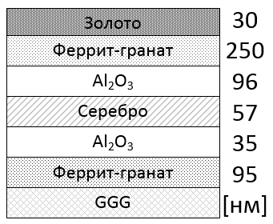
Оптические нанорезонаторы важны для контроля взаимодействия света с веществом и применяются в широком диапазоне областей от квантовых оптических устройств до сверхчувствительных оптических сенсоров. Эти приложения опираются на удержание света в полости малого объема. Рассматриваемая в работе структура магнито -оптического резонатора представляет интерес, с одной стороны, в связи с возможностью резонансного усиления эффекта Фарадея (вращение плоскости поляризации в продольном магнитном поле). С другой стороны, она является магнитооптическим волноводом типа металл-диэлектрик-металл. Поскольку большинство предложенных конструкций гиротропных полостей представляют собой комбинации различных диэлектрических материалов, например, фотонные кристаллы [1], удержание света в нанополости, используя металлические поверхности, представляет на сегодняшний день большой интерес. В отличии от диэлектрических полостей, металлические плазмонные резонаторы дают возможность достичь размеров меньших, чем позволяет дифракционный предел, и позволяют получать субволновые объемные моды [2].
Рис. 1. Схема образцов c магнитооптическим нанорезонатором.

Более того, локальное усиление интенсивности полей в наблюдаемой плазмонной структуре обладает много обещающим потенциалом для использования в нелинейной оптике, обратной магнитооптике и т.д. В работе создан магнитооптический нанорезонатор, образованный слоями феррита-граната и благородных металлов (Рис. 1). В нем основную часть составляют слои серебра (Ag) и золота (Au), представляющие собой стенки нанорезонатора, между которыми находится слой редкоземельного феррит-граната (Bi₂Dy₁Fe₄Ga₁O₁₂) и слой Al₂O₃.
Основной технологической проблемой при создании таких образцов является необходимость обжига слоя феррит-граната для его кристаллизации, которая необходима для проявления его магнитооптических свойств. Температура при которой происходит обжиг составляет около 650^{о}C, тогда как при таких температурах разрушается целостность погруженного слоя серебра, серебро формируется в образования нано частиц, происходит ухудшение качества поверхности слоя. Для решения этой проблемы был добавлен слой Al₂O₃, который термически изолирует слой серебра, не давая ему разрушаться. Также вся структура была выращена на заранее кристаллизованном слое феррит-граната, идентичный по составу с основным слоем внутри резонатора, для еще большей термоизоляции слоя серебра.
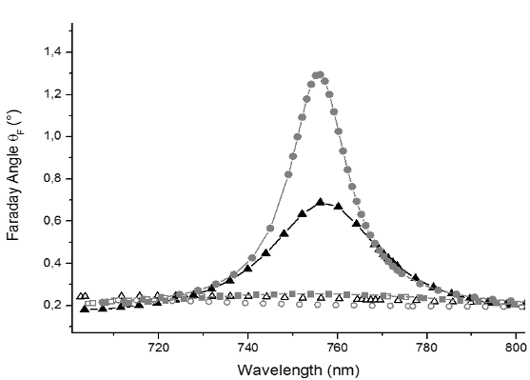
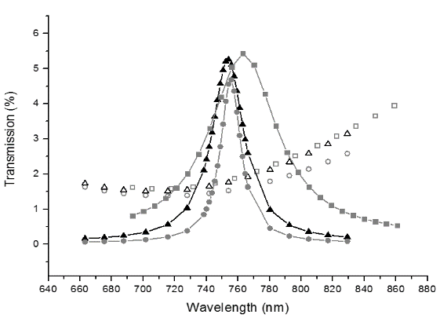
Рис. 2. Спектры пропускания и угла Фарадея для образцов -1,2 и 3, покрытых слоем золота, (квадрат, треугольник и круг соответственно) и для образцов-1,2 и 3 без золотого слоя (пустые квадрат, треугольник и круг соответственно).

Сначала было создано два образца первого типа (Рис. 1a). Они отличаются способом отжига. Для образца-1 был использован процесс многошагового отжига, а именно 30 минут при 600^{о}C, затем 90 минут при 630^{о}C и 90 минут при 650^{о}C. Образец-2 был подвергнут отжигу в течении 4 часов при температуре 650^{о}C. Чтобы сравнить резонансные и нерезонансные свойства полученных образцов, часть поверхности была оставлена без верхнего золотого слоя и проведены измерения спектров пропускания и Фарадеевского вращения (Рис. 2). На графике видно явное увеличение коэффициента пропускания в структурах с верхним слоем золота по сравнению с не резонаторным случаем. Положение пика спектра находится в хорошем согласии с расчетом длины волны для резонанса Фабри-Перо:
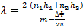 ,
где n_{1,2} коэффициенты преломления, h_{1,2} толщины слоев феррит-граната и оксида алюминия соответственно, - фазовый сдвиг после отражения от двух металлических слоев, а m – номер моды (1,2,…,N). Образец-1 не показал увеличения МО эффекта, тогда как образец-2 в резонансе позволил увеличить угол Фарадея более, чем в 3 раза. Однако, расчеты показывают, что возможно получить еще большее усиление. Для этого изготовили еще образец-3. Он получен при использовании наилучших условий отжига, а также поверхности слоев феррит-граната в резонаторе были отполированы аргонной плазмой с применением ионной бомбардировки. Это позволило увеличить угол Фарадея в резонансе до 1.25 градусов на длине волны 755нм, то есть в 6 раз больше, чем в нерезонансном случае при ширине пика 18нм на половине высоты (Рис.2).

Работа выполнена при поддержке фонда РФФИ (проекты 13-02-91334 и 14-02-01012), а также гранта Президента Российской Федерации (MD-5763.2015.2).
Литература
[1] M. Vasiliev, V. A. Kotov, K. E. Alameh et al , IEEE TRANSACTIONS ON MAGNETICS 44(3), 323-328 (2008).
[2] S. A. Maier et al , Plasmonics: Fundamentals and Applications (Springer, 2007).

